Kebony Holzterrassen Clear

Kebony

Eigenschaften

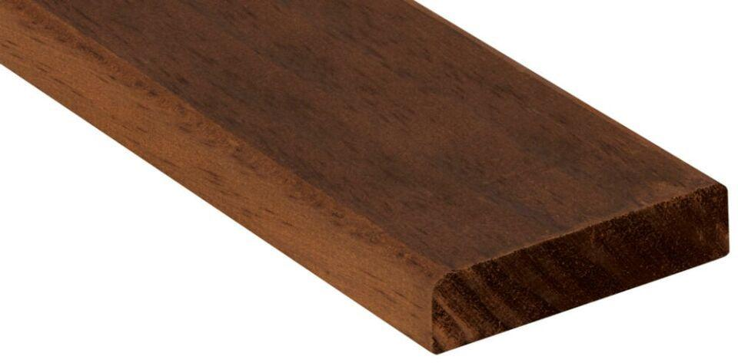

Farbton

dunkelbraun

Breite (mm)

90,00 - 142,00

Höhe (mm)

22,00 - 38,00

Länge (mm)

2.400,00 - 5.400,00